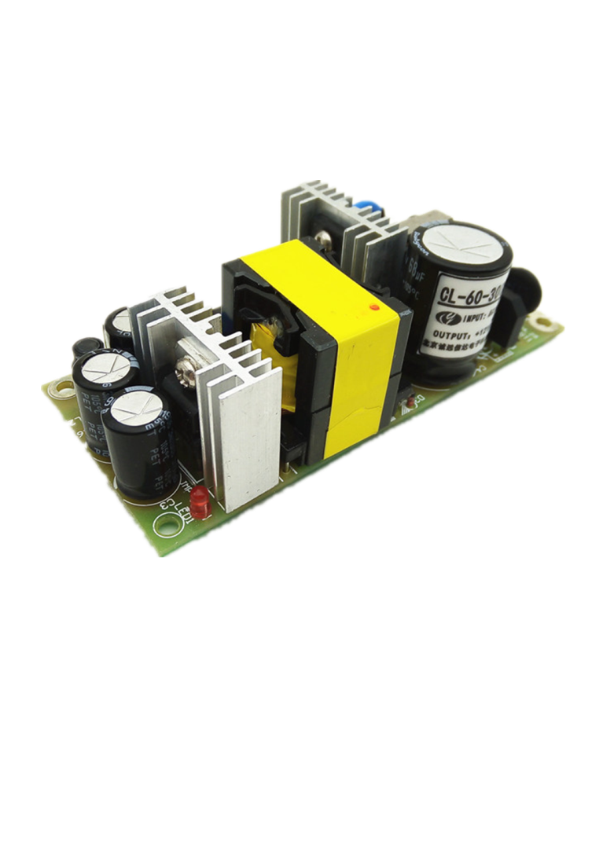**CL60/220S12系列技术规格书**

**产品特性**

高可靠性、高精度、高功率密度

具有内置EMI滤波电路、电磁屏蔽电路

输出过压、过流保护可自恢复

高导热材料实体灌封无需外部散热

广泛应用于通讯、工业控制、仪器、数据采集

**输入特性**

|  |  |  |  |
| --- | --- | --- | --- |
| 输入电压范围 | 165-265VAC | | 特殊电压可定制免开发费 |
| 输入遥控端 | 无 | REM端悬空有输出电压 REM端与-VIN短接（相连）无输出电压 | |
| 输出可调端 | 有 | 输出通过电位器进行调节 | |
| 输入欠压保护 | 无 | 输入电压低于低端输入电压模块将保护 恢复正常电压可自动恢复 | |

**输出特性**

|  |  |  |
| --- | --- | --- |
| 输出电压电流 | DC12V 5A | ≤±1% |
| 纹波及噪声 | 20M带宽示波器靠测 | ≤1%Vo |
| 输出过流保护 | 输出标称电流的120%～150% |  |
| 输出过压保护 | 115%～150% |  |
| 输出短路保护 | 可长期短路 | 短路故障排除可自行恢复 |
| 典型效率 | 标称输入电压 满载测试 | ≥85% |
| 电压调整率 | 标称输入电压 满载测试 | ≤±0.5% |
| 电流调整率 | 10%～100%额定负载测试 | ≤±1% |
| 输出电压调节 | 调节输出电位器 | 调节范最大围为Vo输出的±10% |
| 尺寸 | 100*45*29MM（长*宽*厚） |  |

注1：测试条件为标称输入电压，满载25℃环境温度，70%RH下测得

注2：常规产品货期2周，非标准产品交期约为3周，具体以双方商议为准

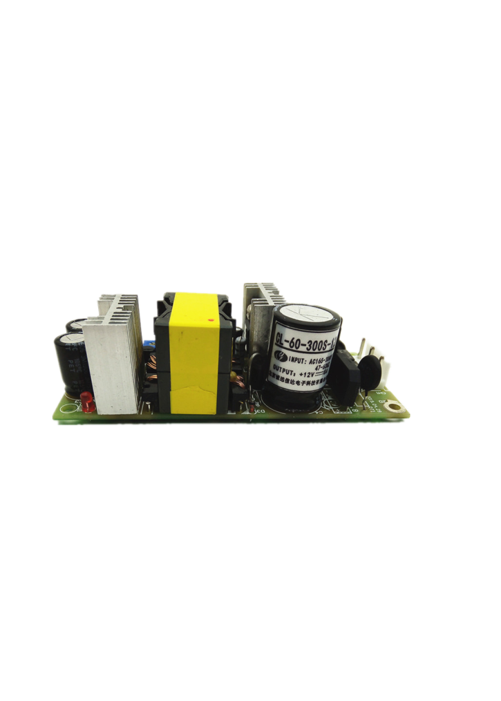

**封装尺寸与引脚功能**

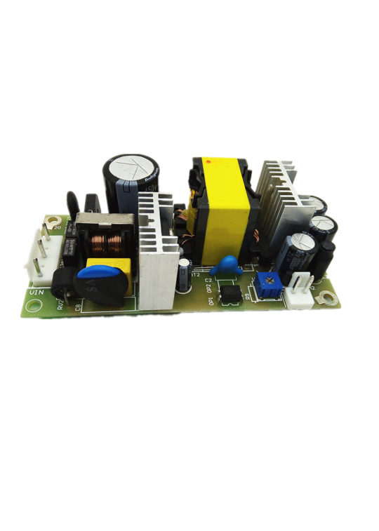

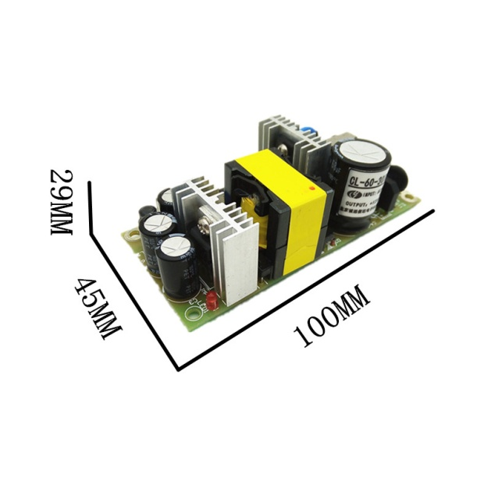

注：3外接引线是请务必将螺丝打紧，容易松动接触不良导致输出电压不稳，纹波变大

注：4如需电路拓展使用，请致电北京诚远信达电子科技技术部咨询，公司会有FAE跟踪服务指导

**输出纹波测试方法**

测试纹波需在标称输入时，输出加满载测试，如特殊情况不能靠测需要再末端加一个CBB105的电容以确保纹波测试的准确性

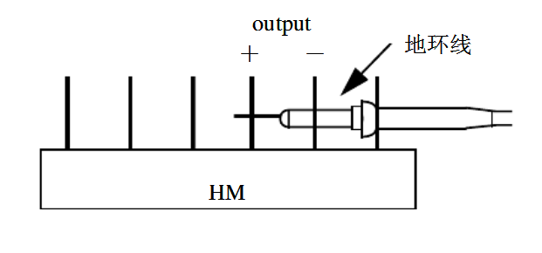

**产品选型**

**注意事项**

1. 指标一般在标称输入电压，满载和 25℃环境温度，70%RH 下测得。

2. 测试要严格按着电源实际标称输入进行测试，输入电压超出最大输入电压时可能会造成永久性损坏。

3. 该款产品不支持冗余使用，否则有损坏电源的风险，后顾自负，不在保修范围内

4. 我公司此产品的 FG 是通过 Y 电容连接的，使用时请多点接地。

5. 如选用本公司双路隔离输出的产品，请确保输出不共地，否则会影响电源 EMC 特性。

6. 本公司模块采用进口高导热性能硅胶，能将电源内部微弱的热量迅速导出，保证电源的稳定性。